Приложение к Приказу

от ____ ____________ 2025 г.

**План проведения субботника на 11.10.2025 г.**

*(*фото плана в конце документа)*

|  |  |  |  |  |  |
| --- | --- | --- | --- | --- | --- |
| **№** | **Адрес/**  **Территория** | **Закрепленная территория** | **Ответственное СП** | **Группа** | **Работа** |
| 1 | ул. Бейбітшілік, 49а, 49 | Участок №1  Территория перед главным корпусом, левая сторона 49 -корпуса (спереди) | Департамент развития инфраструктуры (комендант Хажгалиева Дина Максатовна) | * Симуляционный центр * Отдел резидентуры и клинической работы * Служба по мобилизационной работе и защите гос. секретов   - Кафедра патологической физиологии им.В.Г.Корпачева  - Кафедра патологической анатомии  - Кафедра Сестринского дела | * уборка мусора; * удаление сухих веток и опавших листьев; * разрыхление почвы; * подметание территорий; * выравнивание грунта; * засыпка ям; * покраска бордюров и посадка деревьев при необходимости |
|  | ул. Бейбітшілік, 49 | Участок №2  Левая сторона 49-корпуса (аллея), за 49-корпусом | * Отдел стратегического развития * Научно-исследовательский институт радиобиологии и радиационной защиты * Пресс служба * Риск-менеджер * Кафедра медицинской генетики и молекулярной биологии |
|  | ул. Бейбітшілік, 51 | Участок №3  За Университетом (сторона архива), за 53- корпусом | * Отдел международного сотрудничества * Научно-исследовательский институт проф. медицины им. Е.Д.Даленова * Департамент академической работы * Учебно-методический отдел * Кафедра гистологии и цитологии |
|  | ул. Бейбітшілік, 53 | Участок №4  Перед 53-корпусом (территория парковки, правая сторона 53-корпуса) | * Департамент цифровизации * Библиотека * Музей * Департамент социально-воспитательной работы * Научные подразделения * Кафедра общей и биологической химии * Военная кафедра |
| 2 | пр. Сарыарка, 33 | Участок №1  Полностью передняя часть корпуса | Департамент развития инфраструктуры (комендант Канафина Самал Темиртасовна) | * Кафедра анатомии человека им. А.Б. Аубакирова * Кафедра ортопедической и детской стоматологии * Кафедра микробиологии и вирусологии им Ш.И.Сарбасовой | * уборка мусора; * удаление сухих веток и опавших листьев; * разрыхление почвы; * подметание территорий; * выравнивание грунта; * засыпка ям; * покраска бордюров и посадка деревьев при необходимости |
| Участок №2  Полностью левая сторона корпуса | * Кафедра социально-гуманитарных наук * Кафедра нормальной физиологии |
|  | Участок №3  Полностью за корпусом | * Кафедра фармацевтических дисциплин * Кафедра общественного здоровья и менеджмента |
|  | Участок №4  Полностью правая сторона корпуса | * Кафедра общей фармакологии * Кафедра реабилитологии и спортивной медицины |
| 3 | пр.Абая 47 | Участок №1  Перед Зданием | Департамент развития инфраструктуры (комендант Нурмухашова Айнур Мамыровна) | * Департамент аккредитации и управления качеством * Отдел организации и мониторинга гос. закупок * Отдел карьеры и трудоустройства * Кафедра филологических дисциплин * Кафедра судебной медицины и права | * уборка мусора; * удаление сухих веток и опавших листьев; * разрыхление почвы; * подметание территорий; * выравнивание грунта; * засыпка ям; * покраска бордюров и посадка деревьев при необходимости |
| Участок №2  Левая сторона Здания, примыкающая территория к ТЦ «Окан Мерей» | * Департамент развития человеческих ресурсов * Отдел правового обеспечения * Институт непрерывного профессионального образования * Отдел бухгалтерского учета * Кафедра эпидемиологии и биостатистики |
|  | Участок №3  За корпусом | * Департамент развития инфраструктуры * Служба безопасности и охраны труда * Отдел магитстратуры и докторантуры * Департамент развития науки * Кафедра внутренних болезней * Кафедра психиатрии и наркологии |
| Участок №4  Правая сторона | * Отдел планирования и экономического анализа * Департамент контроля, документооборота и развития гос. языка * Центр обслуживания обучающихся и работников * Приемная комиссия * Кафедра общей врачебной практики с курсом доказательной медицины * Научно-исследовательский институт радиологии им. академика Ж.Хамзабаева |
| 4 | пр. Жеңіс 35, 35А |  | Департамент развития инфраструктуры (комендант Ищанова Гульбану Темирхановна) | Студенты, проживающие по адресу пр. Жеңіс 35, 35А | * уборка мусора; * удаление сухих веток и опавших листьев; * разрыхление почвы; * подметание территорий; * выравнивание грунта; * засыпка ям; * покраска бордюров и посадка деревьев при необходимости. |

**План работ по адресу: ул. Бейбітшілік 49А, 49, 51, 53.**

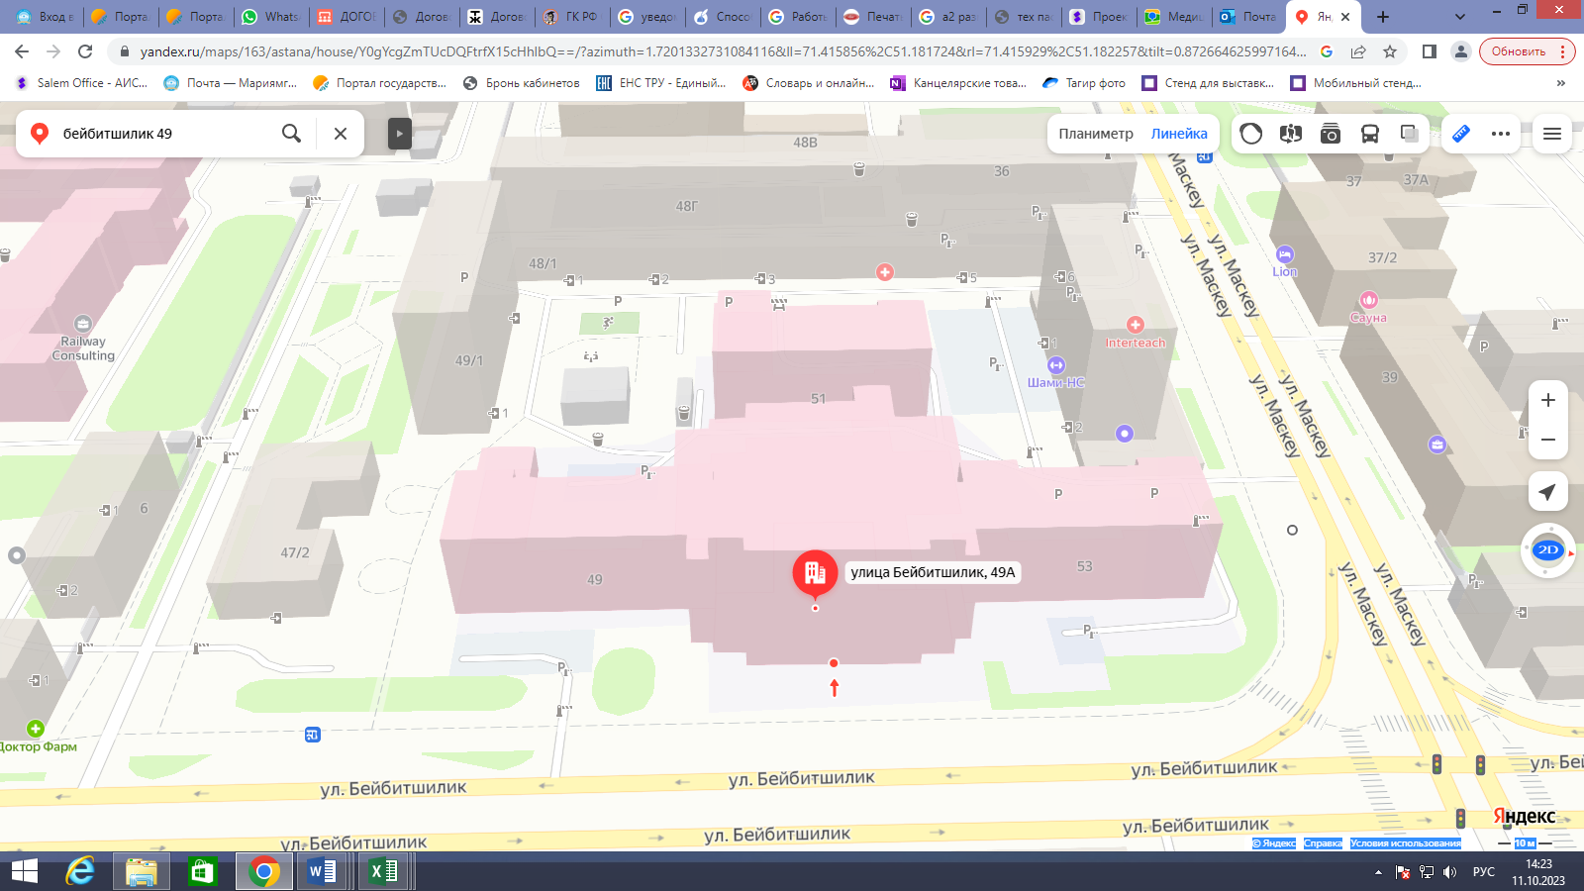

№ 3

№ 3

№ 4

№ 4

№ 2

№ 1

№ 2

№ 1

**План работ по адресу: пр. Сарыарқа, 33**

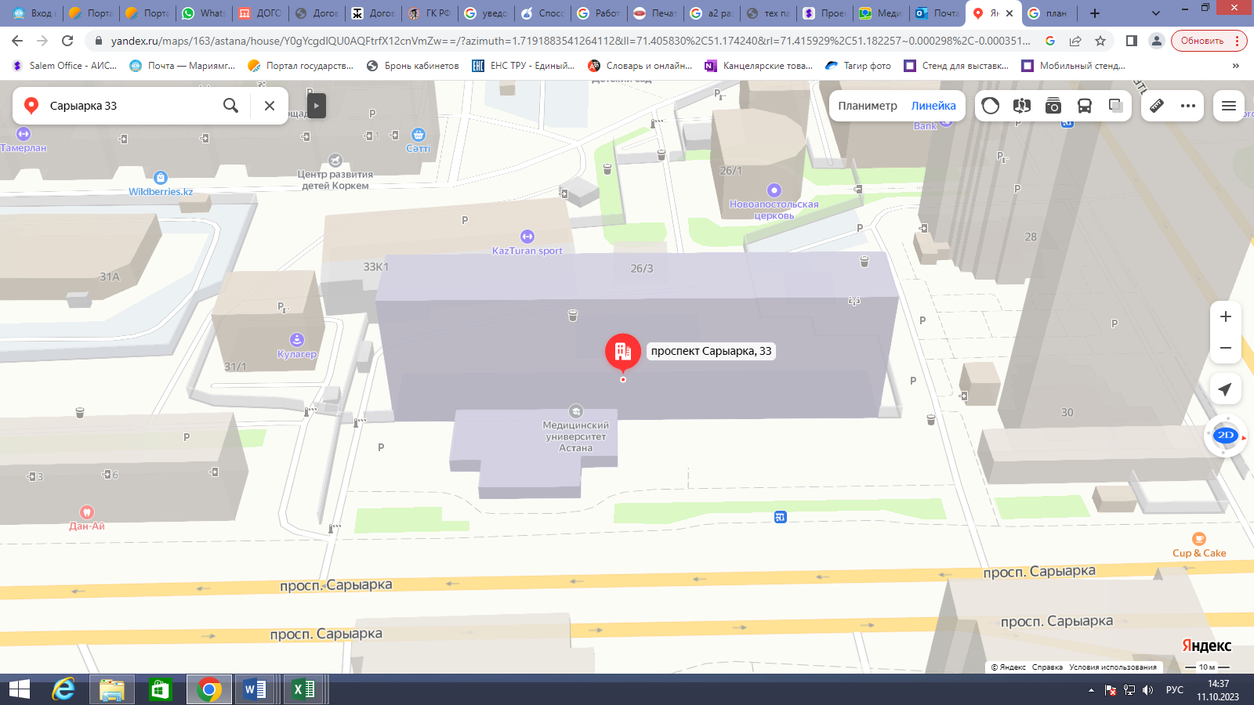

Участок № 1

Участок № 2

Участок № 3

Участок №4

**План работ по адресу: пр. Абая, 47**

Участок № 3

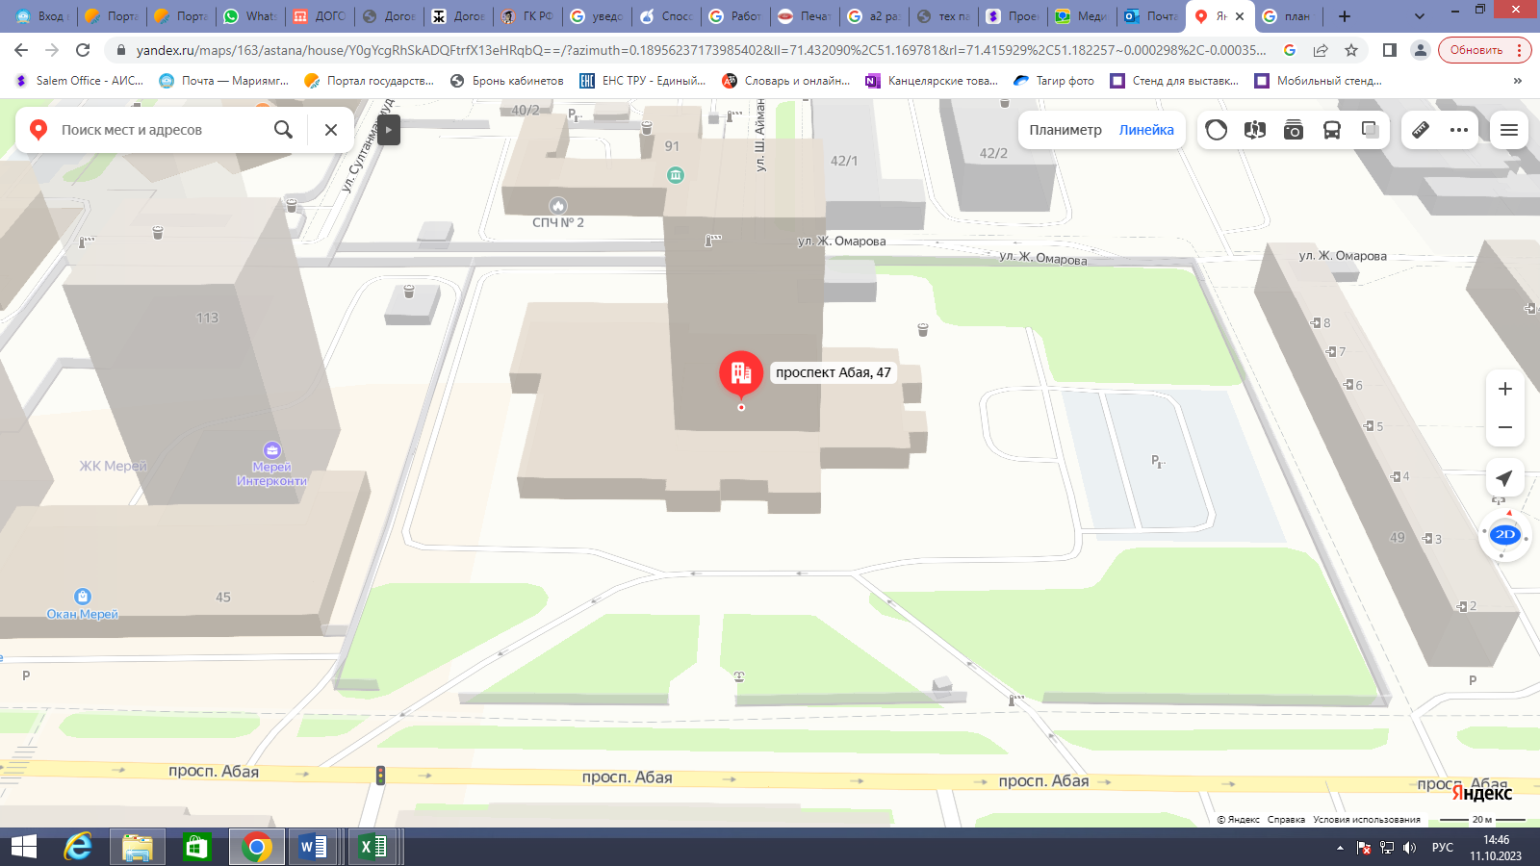

Участок № 1

Участок № 2

Участок № 4